BANCO DE PREGUNTAS PRUEBA SABER 11 - CIENCIAS SOCIALES Y CIUDADANAS
30 Ítems de Dificultad Nivel Alto y Muy Alto | Competencias ICFES Evaluadas
Incluye 7 Preguntas con Apoyo Visual y Tabla de Respuestas Justificada
Instrucciones: El presente cuadernillo contiene 30 preguntas inéditas diseñadas bajo la metodología del Marco de Referencia del ICFES para el área de Sociales y Competencias Ciudadanas. Las preguntas evalúan análisis de perspectivas, multiperspectivismo, análisis de fuentes, pensamiento reflexivo y sistémico, e interpretación de conceptos sociopolíticos y económicos complejos.
CUADERNILLO DE PREGUNTAS (1 A 30)
Pregunta 1. Un debate en el Congreso colombiano gira en torno a la implementación de una norma que exige a las empresas mineras destinar el 15% de sus utilidades brutas a un fondo comunal administrado directamente por consejos comunitarios locales. El gremio minero sostiene que esta medida desincentiva la inversión extranjera directa y aumentará el riesgo país. Por su parte, la bancada de oposición señala que es la única vía para resarcir la 'deuda histórica' socioambiental con los territorios explotados. Un centro de pensamiento económico independiente concluye que la medida incrementará la informalidad minera en un 25% porque las medianas empresas no soportarán la carga contributiva.
¿Qué tipo de conflicto entre visiones del desarrollo se evidencia principalmente en este escenario?
A. Conflicto entre la búsqueda de eficiencia macroeconómica para la atracción de capitales y la equidad redistributiva con autonomía territorial.
B. Oposición irreconciliable entre la soberanía del Congreso para legislar y el derecho constitucional a la libertad de empresa.
C. Discrepancia técnica sobre si el fondo comunitario debe ser fiscalizado por la Contraloría o por veedurías ciudadanas.
D. Contradicción entre las normas del Derecho Internacional Humanitario y la legislación tributaria nacional.
Pregunta 2. Considere la siguiente gráfica sobre la Tasa de Desempleo Regional en Colombia:
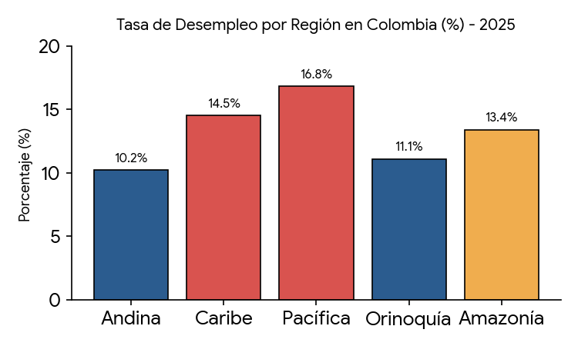
Un analista social afirma que los datos de la gráfica reflejan las brechas estructurales del modelo de desarrollo colombiano. Sostiene que las regiones periféricas sufren un desbalance productivo histórico respecto al centro del país.
¿Cuál de las siguientes propuestas de política pública es MÁS coherente con la postura del analista para equilibrar estas cifras?
A. Centralizar la recolección de impuestos en la Región Andina para subsidiar directamente los salarios de la Región Pacífica.
B. Implementar incentivos tributarios focalizados en infraestructura productiva y diversificación regional en las costas Pacífica y Caribe.
C. Reducir el salario mínimo en la Región Pacífica para que las empresas contrataren más personal a bajo costo.
D. Fomentar la migración masiva de trabajadores desde la Región Pacífica hacia la Región Andina para equilibrar la oferta laboral.
Pregunta 3. Durante la Guerra Fría, la Doctrina de la Seguridad Nacional impulsada por Estados Unidos en América Latina promovió la identificación del 'enemigo interno' dentro de los fronteras de cada país. Esto justificó la intervención militar en la política interna y el establecimiento de dictaduras en el Cono Sur.
¿Cuál de los siguientes fenómenos contemporáneos en la política latinoamericana representa una CONTINUIDAD de los efectos de esta doctrina?
A. La firma de tratados de libre comercio entre países suramericanos y bloques europeos.
B. La estigmatización y criminalización de la protesta social y de la oposición política bajo el argumento de proteger la seguridad del Estado.
C. La creación de organismos supranacionales de integración económica regional como Mercosur.
D. El incremento de procesos de consulta previa a comunidades indígenas para proyectos de infraestructura.
Pregunta 4. En el marco de un proyecto para la construcción de una represa hidroeléctrica, el Ministerio de Ambiente otorga la licencia ambiental a una multinacional energética. Sin embargo, una comunidad indígena asentada en el área de influencia interpone una acción de tutela exigiendo la suspensión inmediata del proyecto, argumentando que no se realizó el proceso de Consulta Previa normado por el Convenio 169 de la OIT y la Constitución.
Desde la perspectiva del constitucionalismo colombiano, ¿por qué es procedente la exigencia de la comunidad indígena?
A. Porque la Consulta Previa es un derecho fundamental irrenunciable para proteger la integridad cultural y territorial de los grupos étnicos.
B. Porque las comunidades indígenas tienen soberanía absoluta para vetar cualquier proyecto económico nacional.
C. Porque la Constitución de 1991 establece que las decisiones ambientales de las multinacionales deben ser validadas por la Corte Penal Internacional.
D. Porque los recursos del subsuelo pertenecen exclusivamente a los resguardos indígenas donde se encuentran.
Pregunta 5. Observe el siguiente diagrama sobre los pesos y contrapesos institucionalizados en la Constitución de Colombia:
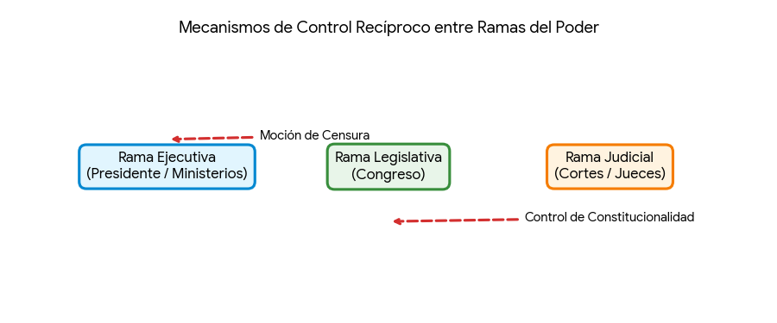
Suponga que el Presidente de la República emite un decreto legislativo durante un Estado de Emergencia Económica que modifica de forma permanente el régimen tributario sin pasar por el Congreso. A continuación, la Corte Constitucional declara inexequible dicho decreto.
¿Qué principio democrático sustenta la actuación de la Corte Constitucional en este escenario?
A. La supremacía absoluta de la Rama Judicial sobre la autonomía legislativa del Congreso.
B. El principio de frenos y contrapesos para evitar la concentración arbitraria del poder en la Rama Ejecutiva.
C. La prevalencia de las decisiones internacionales sobre la normatividad interna del país.
D. La facultad constitucional del Congreso para juzgar los actos administrativos del Presidente.
Pregunta 6. Lea con atención las dos siguientes posturas sobre la política fiscal:
• Texto 1 (Enfoque Ortodoxo): 'La reducción impositiva a las grandes corporaciones estimula la inversión privada, genera empleo formal y expande la base gravable a largo plazo mediante el crecimiento del PIB.'
• Texto 2 (Enfoque Heterodoxo): 'La disminución de impuestos a las capas altas acentúa la brecha de desigualdad, debilita la capacidad del Estado para financiar derechos sociales y no garantiza inversión productiva en la economía real.'
¿En cuál de los siguientes puntos existe una contradicción insalvable entre ambas posturas?
A. En la necesidad de recaudar impuestos para sostener la burocracia pública.
B. En el efecto que tiene la rebaja tributaria a las empresas sobre el bienestar general y la equidad social.
C. En el reconocimiento del PIB como un indicador cuantitativo del crecimiento económico.
D. En la importancia de crear empleo formal para la población activa.
Pregunta 7. A finales del siglo XIX, la Masacre de las Bananeras (1928) evidenció una compleja red de tensiones geopolíticas y laborales en Colombia. La United Fruit Company, una multinacional estadounidense, exigió al gobierno colombiano sofocar la huelga laboral de los obreros que pedían salario en dinero y jornada de 8 horas.
Desde un análisis reflexivo sobre la soberanía nacional, ¿qué factor explica por qué el gobierno de Miguel Abadía Méndez decidió optar por la represión militar contra los trabajadores colombianos?
A. El temor del gobierno a una intervención militar directa de los Estados Unidos en defensa de los intereses de la empresa bananera.
B. La alianza secreta entre los obreros bananeros y el gobierno de la Unión Soviética para derrocar al Congreso.
C. La obligación legal consignada en la Constitución de 1886 de prohibir la conformación de sindicatos agroindustriales.
D. El mandato expreso de la Sociedad de Naciones para mantener estables los precios internacionales de los alimentos.
Pregunta 8. Considere la gráfica sobre la Evolución del Coeficiente de Gini respecto a la Inversión Social:
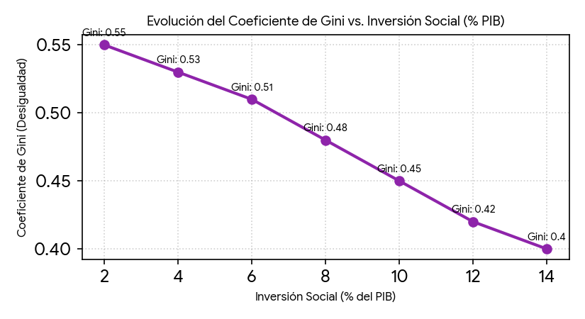
De acuerdo con la tendencia presentada en el gráfico, un sociólogo concluye que: 'Un incremento progresivo en la inversión social pública como porcentaje del PIB es una condición correlacionada con la disminución de la desigualdad económica'.
¿Cuál de los siguientes datos adicionales REFORZARÍA sustancialmente la conclusión del sociólogo?
A. Comprobar que en el mismo periodo la evasión tributaria de grandes capitales aumentó sustancialmente.
B. Demostrar que los programas de gasto público estuvieron efectivamente focalizados en la población del primer quintil de ingresos.
C. Evidenciar que la inflación anual se mantuvo por encima del dos dígitos durante todo el periodo analizado.
D. Constatar que las exportaciones primario-extractivas crecieron al mismo ritmo que la inversión social.
Pregunta 9. El modelo de sustitución de importaciones (ISI), implementado en varios países de América Latina entre 1940 y 1970, buscaba desarrollar la industria nacional protegiendo el mercado interno mediante altos aranceles a los productos manufacturados extranjeros. Sin embargo, a largo plazo, este modelo generó cuellos de botella económicos.
¿Cuál fue una de las principales fallas estructurales del modelo ISI en la región?
A. La dependencia continuada de la importación de bienes de capital (maquinaria pesada y tecnología) que desequilibró la balanza de pagos.
B. La eliminación completa de los impuestos a la exportación de productos agrícolas y de minería.
C. La erradicación total de la intervención del Estado en la regulación de precios de los servicios públicos.
D. El exceso de divisas extranjeras acumuladas por los bancos centrales de la región que generó deflación.
Pregunta 10. En el año 2024, un municipio aprueba un Esquema de Ordenamiento Territorial (EOT) que declara como 'suelo de expansión urbana' una franja de reserva forestal protectora que abastece de agua a tres veredas campesinas. La alcaldía defiende la medida señalando que se requieren viviendas de interés social para reducir el déficit habitacional. Los campesinos interponen recursos argumentando el derecho al agua y a la seguridad alimentaria.
¿Qué tipo de conflicto de derechos se manifiesta prioritariamente en este caso?
A. Conflicto entre el derecho colectivo a un ambiente sano y al agua versus el derecho social a la vivienda digna.
B. Tensión entre el derecho a la libre movilidad de los ciudadanos y el derecho a la libertad de culto de las veredas.
C. Disputa entre la soberanía del Ministerio de Vivienda y las facultades exclusivas de la Corte Suprema de Justicia.
D. Incompatibilidad entre el Estatuto Tributario Municipal y las leyes de regulación del comercio informal.
Pregunta 11. Examine la siguiente ilustración sobre tensiones socioambientales:
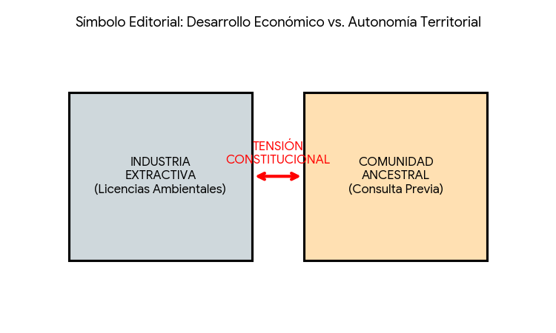
Un informe sobre desarrollo sostenible en Colombia concluye que la superación de estas tensiones requiere transitar de un esquema puramente extractivista hacia uno de concertación e interculturalidad.
¿Cuál de las siguientes acciones normativas se alinearía MEJOR con dicha recomendación?
A. Eliminar el requisito de licencias ambientales para proyectos mineros de interés estratégico nacional.
B. Fortalecer los espacios de co-decisión y gobernanza comunitaria en la formulación de los planes de manejo ambiental.
C. Sustituir la Consulta Previa por una compensación monetaria automática a las comunidades afectadas.
D. Transferir el control total de los recursos mineros del Estado a empresas transnacionales.
Pregunta 12. Durante la época del Frente Nacional (1958-1974) en Colombia, los partidos Liberal y Conservador acordaron alternarse la presidencia y repartirse de forma equitativa (50/50) los cargos de la rama ejecutiva y legislativa.
¿Qué efecto NO DESEADO generó esta estrategia de pacificación partidista en el sistema político colombiano?
A. El fortalecimiento masivo de los partidos de oposición en el Congreso de la República.
B. El cierre de espacios de participación política para terceras fuerzas ideológicas, lo que estimuló la vía armada y el abstencionismo.
C. La privatización inmediata de las principales empresas públicas del Estado colombiano.
D. La abolición definitiva del derecho al voto para las mujeres aprobada previamente en 1954.
Pregunta 13. Un candidato a la alcaldía propone que, para solucionar el déficit en la atención médica pública, se eliminen las citas prioritarias en los hospitales estatales y se atienda estrictamente por orden de llegada física desde las 4:00 a.m. Sostiene que así se evitará la manipulación de turnos por sistemas informáticos a los que los ancianos no tienen acceso.
¿Qué consecuencia negativa no anticipada tendría esta propuesta para la población de adultos mayores y enfermos crónicos?
A. Un incremento en la equidad en la atención al eliminarse las brechas de conectividad digital.
B. Una barrera de acceso física e inhumana que expone la salud de los más vulnerables a inclemencias climáticas y largas esperas.
C. La disminución sistemática de las multas impuestas por la Superintendencia de Salud a las EPS.
D. El aumento de los ingresos fiscales del municipio derivados del pago de estampillas de salud.
Pregunta 14. Considere los datos sobre la Transición Demográfica en Colombia:
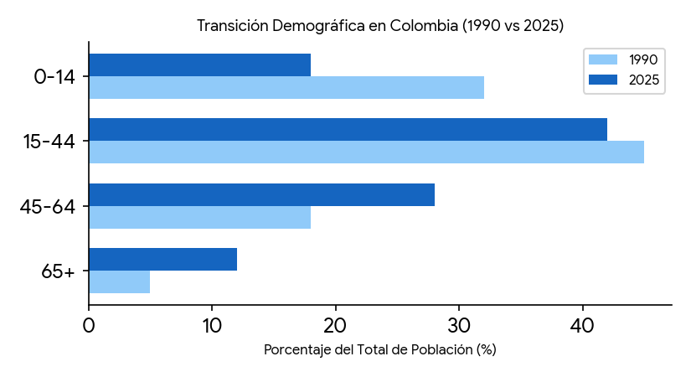
Teniendo en cuenta el envejecimiento progresivo de la población mostrado en la gráfica, ¿cuál de los siguientes retos estructurales enfrentará el Estado colombiano en las próximas décadas?
A. La necesidad de reducir la cobertura en salud para orientar recursos a la infraestructura escolar primaria.
B. La insostenibilidad del sistema pensional de prima media si no se reforman las tasas de reemplazo y la relación de cotizantes por pensionado.
C. La escasez absoluta de mano de obra en el sector de las tecnologías de la información y comunicación.
D. La reducción obligatoria de las tarifas de impuestos a las ganancias corporativas.
Pregunta 15. Durante la Revolución Francesa, la Asamblea Nacional Constituyente promulgó la Declaración de los Derechos del Hombre y del Ciudadano (1789), consagrando la libertad, la propiedad, la seguridad y la resistencia a la opresión. Sin embargo, en 1791, Olympe de Gouges redactó la Declaración de los Derechos de la Mujer y de la Ciudadana.
¿Qué crítica fundamental realizaba Olympe de Gouges a la Declaración universalista de 1789?
A. Que promovía el restablecimiento de la monarquía absoluta de Luis XVI.
B. Que utilizaba un lenguaje pretendidamente universal que en la práctica excluía a las mujeres de la ciudadanía plena y de los derechos políticos.
C. Que defendía la abolición inmediata de la propiedad privada y la instauración del comunismo.
D. Que oponía la autoridad de la Iglesia Católica al poder de la Convención Nacional.
Pregunta 16. En el contexto del conflicto armado colombiano, el concepto de 'Justicia Transicional' busca equilibrar dos exigencias contrapuestas: la necesidad de alcanzar la paz mediante la desmovilización de actores armados y la obligación constitucional e internacional de garantizar los derechos de las víctimas a la Verdad, la Justicia, la Reparación y las Garantías de No Repetición.
¿Por qué la Justicia Transicional difiere del modelo de justicia ordinaria (retributiva)?
A. Porque prioriza la impunidad total de los crímenes de lesa humanidad para garantizar la firma de acuerdos políticos.
B. Porque flexibiliza o condiciona las penas privativas de la libertad a cambio de aportes efectivos a la verdad plena y reparación restaurativa de las víctimas.
C. Porque delega el juzgamiento de los delitos exclusivamente en tribunales extranjeros o en la Corte Internacional de Justicia.
D. Porque aplica penas retroactivas no contempladas en el código penal para todos los ciudadanos no combatientes.
Pregunta 17. Analice el siguiente mapa conceptual sobre Dinámicas del Desplazamiento Forzado:
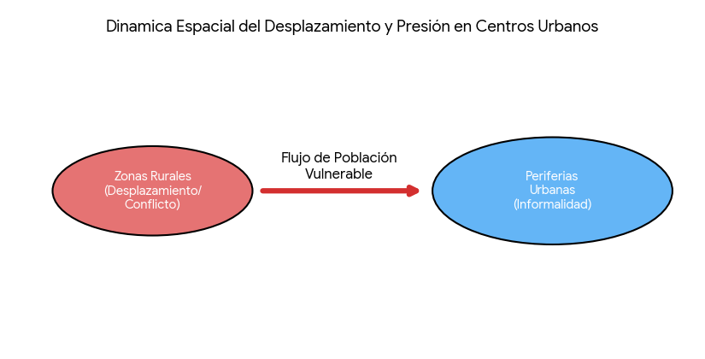
El flujo de población desplazada hacia las periferias de las grandes ciudades genera un rápido crecimiento urbano no planificado. ¿Cuál es el principal impacto socioeconómico de esta dinámica en las ciudades receptoras?
A. La consolidación de cinturones de miseria e informalidad laboral donde el Estado no logra prestar servicios públicos básicos eficientemente.
B. La disminución automática del costo de vida y del precio de los arriendos en las zonas céntricas de las metrópolis.
C. La erradicación total de los problemas de seguridad mediante la integración comunitaria inmediata.
D. El incremento masivo de las exportaciones industriales hacia países vecinos.
Pregunta 18. En un debate sobre políticas de drogas en Colombia, dos posturas enfrentadas señalan:
• Postura A: 'La erradicación forzosa y la fumigación con glifosato son indispensables para destruir la fuente de financiamiento de los grupos armados ilegales.'
• Postura B: 'La fumigación destruye la economía campesina de subsistencia, contamina fuentes de agua y desplaza las siembras a nuevas zonas de biodiversidad, sin reducir la demanda global.'
¿Qué supuesto básico sostiene la Postura B para controvertir la Postura A?
A. Que el problema del narcotráfico se resuelve aumentando el pie de fuerza militar en las fronteras marítimas.
B. Que la estrategia punitiva ataca el eslabón más débil de la cadena y genera daños colaterales socioambientales sin resolver el problema de fondo.
C. Que las comunidades campesinas prefieren cultivar coca debido a creencias culturales ancestrales.
D. Que los grupos armados ilegales no se financian del tráfico de sustancias ilícitas sino del comercio de madera.
Pregunta 19. Durante la fase del colonialismo mercantilista europeo (siglos XVI-XVIII), la metrópoli española aplicó el principio del 'monopolio comercial' con sus colonias americanas. Este sistema prohibía a los virreinatos comerciar con otras potencias europeas como Inglaterra o Holanda.
¿Qué consecuencia económica directa tuvo este monopolio para las élites criollas en América?
A. El desarrollo acelerado de una industria manufacturera competitiva a nivel mundial.
B. El auge del contrabando como mecanismo para evadir las restricciones fijadas por la Corona española.
C. La rápida redistribución de la riqueza hacia las comunidades indígenas y mestizas.
D. La abolición inmediata de los impuestos de alcabala y almojarifazgo.
Pregunta 20. Examine el gráfico comparativo sobre Modelos Socioeconómicos:
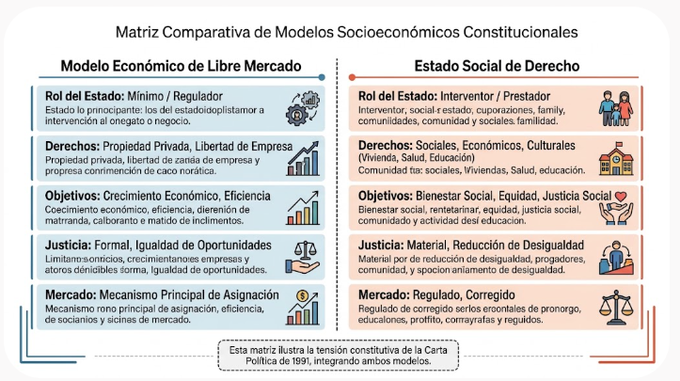
En la Constitución Colombiana de 1991 se establece que Colombia es un 'Estado Social de Derecho'. Sin embargo, en la década de 1990 se implementaron reformas de apertura económica y privatización de servicios públicos.
¿Por qué diversos juristas afirman que existe una tensión constitutiva en la Carta Política de 1991?
A. Porque consagra un modelo económico exclusivamente socialista mientras exige la libre competencia privada.
B. Porque combina un catálogo garantista de derechos sociales fundamentales con un modelo económico de libre mercado que tiende a mercantilizar el acceso a dichos derechos.
C. Porque prohibió formalmente la inversión extranjera directa en todos los sectores productivos del país.
D. Porque le otorga facultades legislativas ilimitadas a los organismos de cooperación crediticia como el FMI.
Pregunta 21. En un país aquejado por la inflación, el Banco Central decide elevar drásticamente la tasa de interés de intervención. El presidente del gremio de comerciantes critica severamente la medida aduciendo que encarecerá los créditos de consumo y provocará una desaceleración de las ventas minoristas.
¿Cuál es la justificación técnico-económica del Banco Central para aplicar esta medida a pesar de la crítica de los comerciantes?
A. Estimular el consumo de las familias mediante el incentivo al endeudamiento con tarjetas de crédito.
B. Enfriar la demanda agregada para desincentivar el consumo desmedido y contener la presión sobre el incremento de precios (inflación).
C. Reducir las reservas internacionales del país para financiar directamente el presupuesto del Ministerio de Hacienda.
D. Forzar la devaluación de la moneda nacional frente al dólar estadounidense.
Pregunta 22. Durante el periodo de 'La Violencia' bipartidista en Colombia (1948-1958), miles de familias campesinas fueron despojadas de sus tierras en el campo y forzadas a migrar a los centros urbanos. Este fenómeno alteró la estructura de la tenencia de la tierra en el país.
¿Qué dinámica agraria se consolidó a raíz de este despojo sistemático?
A. La atomización de la propiedad en pequeñas parcelas autosuficientes campesinas.
B. La concentración latifundista de la tierra en manos de élites regionales y terratenientes victoriosos.
C. La titulación colectiva de tierras a favor de comunidades indígenas en todo el territorio nacional.
D. La nacionalización total del suelo rural por parte del Estado colombiano.
Pregunta 23. Un ciudadano colombiano presenta una demanda de inconstitucionalidad contra un artículo de una ley aprobada por el Congreso que prohíbe la adopción de niños a personas no afiliadas a un culto religioso registrado. El demandante argumenta que la norma vulnera el principio de Estado laico y el derecho a la igualdad de trato ante la ley.
¿Cuál de las siguientes decisiones de la Corte Constitucional es coherente con los principios de la Carta Política de 1991?
A. Declarar la norma constitucional, dado que las creencias religiosas garantizan la idoneidad moral de los adoptantes.
B. Declarar la norma inexequible, porque el Estado colombiano es pluralista y neutral en materia confesional, no pudiendo discriminar por razones religiosas.
C. Archivar la demanda indicando que el Congreso tiene potestad absoluta sobre las condiciones morales de la adopción.
D. Transferir la decisión a la Conferencia Episcopal de Colombia para que dicte jurisprudencia.
Pregunta 24. El concepto sociológico de 'Etnocentrismo' se refiere a la tendencia de un grupo humano a evaluar las culturas, costumbres y valores de otros grupos desde el rasero y la supuesta superioridad de la propia cultura.
¿En cuál de las siguientes afirmaciones históricas se manifiesta claramente una postura ETNOCÉNTRICA?
A. 'Las cosmogonías de los pueblos originarios ofrecen valiosas perspectivas sobre la relación armónica entre el ser humano y la naturaleza.'
B. 'Los hábitos y creencias de las comunidades nativas son atrasados y supersticiosos, por lo que es necesario civilizarlos imponiendo los valores occidentales.'
C. 'El pluralismo jurídico reconoce la validez de los sistemas de justicia propios de los pueblos indígenas dentro de sus territorios.'
D. 'Las lenguas nativas enriquecen el patrimonio lingüístico de la nación y deben ser preservadas de forma bilingüe.'
Pregunta 25. Para controlar los desbordamientos invernales de un río, una CAR autoriza la construcción de un muro de contención de concreto a lo largo de 5 kilómetros. Dos años después, los pescadores aguas abajo denuncian que las ciénagas amortiguadoras se secaron y que los peces ya no suben a desovar, arruinando su actividad económica.
¿Qué falla de planificación ambiental explica esta consecuencia no deseada?
A. El no haber consultado el costo de la obra con el Ministerio de Hacienda.
B. La adopción de una solución rígida de ingeniería que alteró la dinámica ecológica y el pulso hidrológico natural del ecosistema de humedal.
C. La falta de cobro de impuestos de peaje a las embarcaciones de los pescadores.
D. La decisión de construir el muro en época de verano en lugar de invierno.
Pregunta 26. El 'Totalitarismo' es una forma de régimen político del siglo XX (ejemplificado por el fascismo italiano, el nacionalsocialismo alemán y el estalinismo soviético) que se distingue radicalmente de las dictaduras autoritarias tradicionales.
¿Cuál es el rasgo definitorio exclusivo de los regímenes TOTALITARIOS?
A. La presencia de un líder de las Fuerzas Armadas al frente del poder ejecutivo.
B. La pretensión del Estado de subordinar y controlar la totalidad de la vida pública y privada del individuo mediante la ideología oficial, la propaganda masiva y el terror policial.
C. La celebración regular de elecciones populares con la participación de dos partidos políticos permitidos.
D. El fomento del libre mercado y la desregulación total de las actividades financieras privadas.
Pregunta 27. El principio de 'No Regresividad' en el Derecho Internacional de los Derechos Humanos establece que, una vez alcanzado un determinado nivel de protección de un Derecho Económico, Social o Cultural (DESC) como la salud o la educación, el Estado no puede adoptar medidas normativas que reduzcan o empeoren dicho nivel de protección sin una justificación plenamente fundamentada.
¿En cuál de las siguientes medidas estatales se violaría este principio?
A. La ampliación de la gratuidad en la educación superior pública para los estratos socioeconómicos 1, 2 y 3.
B. La promulgación de una ley que elimine la cobertura de medicamentos de alto costo previamente incluidos en el Plan Básico de Salud para reducir el gasto público.
C. El incremento del presupuesto destinado al programa de alimentación escolar en zonas rurales remotas.
D. La obligatoriedad de realizar exámenes médicos de rutina a los trabajadores del sector informal.
Pregunta 28. En el siglo XIX, el debate entre Centralismo y Federalismo dividió profundamente a las élites políticas colombianas, desencadenando múltiples guerras civiles (1851, 1860, 1876, 1885). La Constitución de Rionegro de 1863 instauró los Estados Unidos de Colombia con un modelo federal extremo.
¿Cuál fue una consecuencia institucional del modelo federal impuesto por la Constitución de 1863?
A. La consolidación de un ejército nacional unificado que erradicó la violencia en las provincias.
B. El debilitamiento extremo del gobierno central y la fragmentación del poder en ejércitos y soberanías regionales soberanas.
C. El aumento de la recaudación fiscal centralizada distribuida equitativamente por el Presidente de la República.
D. La firma inmediata de tratados de unificación política con Venezuela y Ecuador.
Pregunta 29. Una empresa transnacional de tecnología implementa un algoritmo automatizado para seleccionar aspirantes a vacantes de ingeniería de datos. Tras dos años de uso, una auditoría revela que el algoritmo rechazó al 92% de las aspirantes mujeres con perfiles idénticos a los hombres contratados, debido a que fue entrenado con datos históricos de contrataciones de los últimos 20 años donde predominaban los hombres.
¿Qué concepto sociopolítico explica este fenómeno?
A. Eficiencia meritocrática neutral.
B. Sesgo algorítmico y reproducción del prejuicio estructural de género.
C. Ejercicio legítimo de la libertad contractual de la empresa.
D. Transparencia digital e innovación inclusiva.
Pregunta 30. Durante el periodo de entreguerras (1919-1939), la Gran Depresión de 1929 desacreditó los postulados del liberalismo económico del 'laissez-faire'. Como respuesta, el economista John Maynard Keynes propuso una formulación teórica renovada.
¿Cuál era la propuesta clave del Keynesianismo para superar las crisis de recesión y desempleo masivo?
A. La abstención total del Estado dejando que las fuerzas automáticas de la oferta y la demanda autorregulen el mercado.
B. La intervención activa del Estado mediante el incremento del gasto público e inversión en obras sociales para reactivar la demanda agregada.
C. La privatización masiva del sistema bancario y la eliminación de la emisión monetaria.
D. La instauración de una economía planificada de estilo soviético con prohibición de la propiedad privada.

TABLA DE RESPUESTAS CORRECTAS, DIFICULTAD Y JUSTIFICACIÓN PEDAGÓGICA
A continuación se presenta la matriz analítica con las claves de respuesta, nivel de dificultad y la justificación teórica y constitucional correspondiente a cada ítem del banco de preguntas:
Item | Clave | Dificultad | Justificación Pedagógica y Contextualización
1 | A | Alto | La pregunta exige identificar la tensión de fondo entre dos modelos: la visión del gremio minero/analistas centrada en la atracción de capitales y eficiencia económica vs. la visión comunitaria orientada a la redistribución e igualdad social.
2 | B | Alto | Analiza la brecha socioeconómica regional. La solución coherente con superar la falla estructural regional es fomentar el desarrollo productivo e infraestructura focalizada en las regiones rezagadas.
3 | B | Muy Alto | Evalúa pensamiento histórico (permanencias). La lógica del 'enemigo interno' perdura cuando se señala a la protesta ciudadana o la oposición política como amenazas subversivas al Estado.
4 | A | Alto | Exige reconocer el estatuto constitucional de la Consulta Previa como derecho fundamental de diversidad étnica, sin confundirlo con soberanía absoluta o propiedad del subsuelo.
5 | B | Alto | Identifica la función del control constitucional como mecanismo de pesos y contrapesos para limitar los excesos ejecutivos en estados de excepción.
6 | B | Muy Alto | Exige contrastar las visiones del liberalismo de oferta vs. la economía distributiva: uno sostiene que bajar impuestos chorrea riqueza, el otro que genera desigualdad y desfinanciamiento estatal.
7 | A | Muy Alto | Contextualiza la presión diplomático-militar ejercida por EE.UU. (amenaza del desembarco de marines) que condicionó la respuesta estatal frente al conflicto laboral.
8 | B | Muy Alto | Para que el gasto público reduzca efectivamente el Gini (desigualdad), debe estar eficientemente focalizado en la población de menores ingresos.
9 | A | Alto | Evaluación de modelos económicos históricos: la ISI logró industrializar consumo básico pero generó 'dependencia de bienes de capital' e insumos sofisticados.
10 | A | Alto | Evalúa la capacidad de identificar la ponderación entre derechos de tercera generación (ambiente, agua) y derechos sociales (vivienda).
11 | B | Alto | Muestra la comprensión de mecanismos de gobernanza participativa e interculturalidad en la resolución de conflictos socioambientales.
12 | B | Alto | Análisis sistémico del Frente Nacional: aunque detuvo la violencia bipartidista tradicional, excluyó a otros actores políticos (izquierda, movimientos sociales), propiciando el surgimiento de guerrillas.
13 | B | Alto | Identifica impactos no deseados de políticas públicas sobre poblaciones vulnerables (adultos mayores) vulnerando principios de atención digna en salud.
15 | B | Muy Alto | Relaciona transiciones demográficas (reducción de base joven, aumento de adultos mayores) con la presión fiscal sobre los sistemas pensionales y asistenciales.
15 | B | Alto | Evalúa comprensión del desarrollo de los Derechos Humanos e historia del feminismo, señalando el falso universalismo del concepto 'hombre' en las revoluciones burguesas.
16 | B | Muy Alto | Diferencia la lógica restaurativa/transicional (verdad y reparación a cambio de sanciones afines) frente a la lógica punitiva/ordinaria (retribución penal).
17 | A | Alto | Integra geografía humana y sociología urbana para explicar la presión socioeconómica del desplazamiento en las periferias urbanas.
18 | B | Alto | Analiza los supuestos subyacentes en debates de políticas públicas complejas (enfoque punitivo vs. socioambiental/sustitución de cultivos).
19 | B | Alto | Exige relacionar las políticas económicas coloniales (monopolio) con sus consecuencias estructurales e históricas (surgimiento masivo del contrabando y descontento criollo).
20 | B | Muy Alto | Aborda una de las tensiones teóricas centrales del constitucionalismo colombiano contemporáneo: la fórmula del Estado Social vs. las dinámicas de libre mercado e iniciativa privada.
21 | B | Alto | Evaluación de política monetaria: comprender la función contraintuitiva de subir tasas de interés para controlar la inflación enfriando el consumo.
22 | B | Alto | Comprende el impacto histórico de 'La Violencia' en la reconcentración de la propiedad rural en Colombia.
23 | B | Alto | Aplica el principio fundamental de Estado laico y no discriminación por libertad de conciencia e igualdad ante la ley.
24 | B | Alto | Evalúa la identificación conceptual de 'etnocentrismo' versus pluralismo o relativismo cultural en fuentes escritas.
25 | B | Alto | Comprende el pensamiento sistémico ambiental: las intervenciones de ingeniería sin visión ecológica global generan impactos no deseados en la biodiversidad y sustento social.
26 | B | Muy Alto | Diferencia analítica entre autoritarismo (represión política) y totalitarismo (control total social, ideológico, ideación del 'hombre nuevo' y supresión de la esfera privada).
27 | B | Muy Alto | Aplica el principio de no regresividad de los DESC: el Estado no puede desmantelar garantías sociales previamente alcanzadas por la ciudadanía.
28 | B | Alto | Comprende los efectos de la Constitución de 1863: soberanía de los 9 estados soberanos, ejércitos propios y marcada debilidad del ejecutivo central.
29 | B | Alto | Combina ciudadanía digital e inclusión: identifica cómo la IA puede automatizar y multiplicar sesgos históricos de discriminación estructural.
30 | B | Alto | Comprende la teoría keynesiana: el uso del gasto público contracíclico para reactivar la demanda agregada durante las crisis del capitalismo.

